Тел. +7(495)792-82-23
E-mail: 7928223@technadzor77.com

Технический отчет по обследованию объекта.
(Договор на проведение экспертизы № ################от ______2018.)

Заказчик Государственное бюджетное общеобразовательное учреждение города Москвы «Школа № ######################## Текущий ремонт.

Подрядчик ########################
Исполнитель ООО «Технадзор 77»

Генеральный директор
ООО «Технадзор 77» Коржев Д.С.

Ответственный исполнитель проведения
строительной экспертизы
Инженеры ООО «Технадзор 77»

Гаврилюк С.П.
Любимов А.С.

Г. Москва
1. Вводная часть.

Объект строительного обследования: Текущий ремонт помещений Государственного бюджетного общеобразовательного учреждения города Москвы «Школа № ################

Адрес проведения обследования: ########################

Документы, представленные для исследования:
Гражданско-правовой договор бюджетного учреждения № ################.,
Журнал производства работ (по адресу: ########################)
Журнал производства работ (по адресу ########################)
Смета на выполнение ремонтных работ

Цель обследования:
1. Проверка качества и объемов выполненных строительно-ремонтных работ на объектах заказчика по адресу:
################################ выполняемых подрядной организацией ######################## на соответствие требованиям технических регламентов, СП, ГОСТ и других нормативных документов по строительству, действующих на территории Российской Федерации.
2. Подготовка заключения о соответствии/несоответствии результатов работ требованиям заключенных Контрактов с подрядчиками (Гражданско-правовой договор бюджетного учреждения № ########################).

Обследование проводилось «18» декабря 2018 г. с 10-00 до 15-00.

Характеристика обследуемого объекта:
Ремонт внутренних помещений ГБОУ (группы, раздевалки, буфетные, санузлы), замена входных дверей на противопожарные.

Вопросы, поставленные на экспертизу
1. Проверка качества и объемов выполненных строительно-ремонтных работ на объектах заказчика, выполняемых подрядной организацией ################ на соответствие требованиям технических регламентов, СП, ГОСТ и других нормативных документов по строительству, действующих на территории Российской Федерации.
2. Подготовка заключения о соответствии/несоответствии результатов работ требованиям заключенных Контрактов с подрядчиками (Гражданско-правовой договор бюджетного учреждения ################).

Экспертом было произведено визуальное и визуально-инструментальное обследование, объекта в соответствии с требованиями СП 13-102-2003 «Правила обследования несущих строительных конструкций зданий и сооружений». Произведены замеры геометрических характеристик в соответствии с ГОСТ 26433.0-85 «Система обеспечения точности геометрических параметров в строительстве».
Обследование строительных конструкций зданий и сооружений проводилось в три связанных между собой этапа:
подготовка к проведению обследования;
предварительное (визуальное) обследование;
детальное (инструментальное) обследование.
В соответствии с требованиями СП 13-102-2003 п. 6.1 подготовка к проведению обследований предусматривает ознакомление с объектом обследования, проектной и исполнительной документацией на конструкции и строительство сооружения, с документацией по эксплуатации и имевшим место ремонтам и реконструкции, с результатами предыдущих обследований.
Экспертами произведен внешний осмотр, дома с выборочным фиксированием на цифровую камеру, что соответствует требованиям СП 13-102-2003 п. 7.2
Основой предварительного обследования являлся осмотр результатов выполненных ремонтно-строительных работ с применением измерительных инструментов и приборов.
Экспертом было произведено визуальное и визуально-инструментальное обследование объекта, в соответствии с требованиями ГОСТ 31937-2011 «Здания и сооружения. Правила обследования и мониторинга технического состояния». Произведены замеры геометрических характеристик в соответствии с ГОСТ 26433.0-85 «Система обеспечения точности геометрических параметров в строительстве».

В соответствии с «Классификатором» основных видов дефектов в строительстве и промышленности строительных материалов (Утвержден Главной инспекцией Госархстройнадзора России 17 ноября 1993 г.)» устанавливает основные понятия, термины и определения, в рамках установленных границ понятий:
Критический дефект (при выполнении (СМР) – дефект, при наличии которого здание, сооружение его часть или конструктивный элемент функционально непригодны дальнейшее ведение работ по условиям прочности и устойчивости небезопасно либо может повлечь снижение указанных характеристик в процессе эксплуатации.
Критический дефект (при производстве конструкций и изделий) - дефект при наличии которого изделие конструкция функционально непригодны и его использование по назначению может повлечь потерю или снижение прочности устойчивости, надежности здания, сооружения его части или конструктивного элемента. Критический дефект подлежит безусловному устранению до начала последующих работ или с приостановкой начатых работ.
Значительный дефект - дефект, при наличии которого существенно ухудшаются эксплуатационные характеристики строительной продукции, и ее долговечность. Дефект подлежит устранению до скрытия его последующими работами.
При этом дефектом является каждое единичное отступление от проектных решений или неисполнение требований норм.

Скрытый дефект
Дефект, для выявления которого в нормативной документации, обязательной для данного вида контроля, не предусмотрены соответствующие правила, методы и средства.
Устранимый дефект
Дефект, устранение которого технически возможно и экономически целесообразно.
Неустранимый дефект
Дефект, устранение которого технически невозможно или экономически нецелесообразно.
("ГОСТ 15467-79 Управление качеством продукции. Основные понятия. Термины и определения (с Изменением N 1)" от 26.01.1979 г.).

2. Диагностическое обследование.

2.1. Исполнительная документация.
2.1.1. Исполнительная документация (акты освидетельствования скрытых работ, паспорта и сертификаты на использованные материалы и изделия) отсутствует и не предоставлялась заказчику.
Журнал производства работ (по адресу: ########################) не велся.
Журнал производства работ (по адресу ########################) велся с 18.06.2018 по 08.08.2018

2.2. По результатам проверки качества выполненных работ установлено:

Ремонтные работы в ГБОУ Школе № ##########################
Ремонт четырех групп и раздевалок:
2.2.1. Выявлены дефекты по окраске потолков, во всех помещениях выявлены отслоения в местах стыков плит перекрытия.
2.2.2. Выявлены многочисленные места с отслоением окрасочного слоя и трещинами.
2.2.3. Линолеум имеет заломы полотен,
2.2.4. Стыки полотен выполнены без сварки.
Работы согласно прилагаемой дефектной ведомости (Таблица 1. Пункты 33-37, 42) не выполнялись.

Ремонт четырех буфетных:
2.2.5. Швы между плиткой не заполнены затиркой.,
Работы согласно прилагаемой дефектной ведомости (Таблица 1. Пункты 51-57) не выполнялись.

Ремонтные работы в ГБОУ Школе № ########################

Ремонт раздевалки:
2.2.6. Выявлены дефекты по окраске потолков, во всех помещениях выявлены отслоения в местах стыков плит перекрытия.
2.2.7. Выявлены многочисленные места с отслоением окрасочного слоя и трещинами.
2.2.8. Окраска выполнено не однородно, проступает цвет предыдущего окраса.

Ремонт санузла:
2.2.9. На реечном потолке выявлены механические повреждения и провисания реек.
2.2.10. Раковины выполнены без герметичного примыкания к стенам.

Работы согласно прилагаемой дефектной ведомости (Таблица 1. Пункты 89, 90, 102, 103) не выполнялись.

Замена входных дверей на противопожарные:
2.2.11. Двери открываются со значительным прикладываемом усилием (требуется регулировка).

3. Исследовательская часть.

3.1. Исполнительная и отчетная документация.
Исполнительная и отчетная документация не предоставлена (Нарушение ч.11.1 ст.55 ГрК РФ, РД-11-02-2006), а именно:

3.1.1. Паспорта, сертификаты и декларации соответствия на применяемые материалы. (Государственный комитет РФ по стандартизации и метрологии, письмо от 22 сентября 2000 года № ИК-110-19/3022. Устранимый дефект

3.1.2. Акты освидетельствования скрытых работ, (Акты освидетельствования скрытых работ в соответствии с законодательством являются необходимым доказательством, подтверждающим выполнение скрытых работ, их объем и качество и ведутся в соответствии с нормами пунктов 3, 5, Требований к составу и порядку ведения исполнительной документации. Запрещается выполнение последующих работ при отсутствии актов освидетельствования предшествующих скрытых работ во всех случаях. (Не соблюдение Требований РД-11-02-2006, утвержденных Приказом Ростехнадзора от 26.12.2006 г. N 1128. «Об утверждении и введении в действие Требований к составу и порядку ведения исполнительной документации при строительстве, реконструкции, капитальном ремонте объектов капитального строительства и требований, предъявляемых к актам освидетельствования работ, конструкций, участков сетей инженерно-технического обеспечения». Неустранимый дефект

Ремонт четырех групп и раздевалок:
3.1.3. Выявлены дефекты по окраске потолков, во всех помещениях выявлены отслоения в местах стыков плит перекрытия. (Нарушение п.7.5. Таблица 7.7. Производство малярных работ. СП 71.13330.2017 «Изоляционные и отделочные покрытия») Значительный дефект, устранимый.

3.1.4. Выявлены многочисленные места с отслоением окрасочного слоя и трещинами по поверхности потолков. (Нарушение п.7.5. Таблица 7.7. Производство малярных работ. СП 71.13330.2017 «Изоляционные и отделочные покрытия») Значительный дефект, устранимый.

3.1.5. Линолеум имеет заломы полотен. (Нарушение требований МДС 31-6.2000 «Рекомендации по устройству полов» (в развитие СНиП 3.04.01-87 (СП 71.13330.2011.) "Изоляционные и отделочные покрытия". П.7.214). Значительный дефект, неустранимый.

Мнение эксперта:
Рекомендуется экспертиза примененного линолеума на требования СанПиН 2.1.2.729-99., требований 123 – ФЗ (по нормативам пожарной безопасности), а также экспертиза примененного линолеума на истираемость и износостойкость.

3.1.6. Стыки полотен выполнены без сварки. (Нарушение требований МДС 31-6.2000 «Рекомендации по устройству полов» (в развитие СНиП 3.04.01-87 (СП 71.13330.2011.) "Изоляционные и отделочные покрытия"). Значительный дефект, устранимый.

Ремонт четырех буфетных:
3.1.7. Швы между плиткой не заполнены затиркой. (п. 8.22.25. 8.22 Покрытия из керамических плиток. СП «Полы» (в развитие СНиП 2.03.13-88 "Полы" и СНиП 3.04.01-87 "Изоляционные и отделочные покрытия"). Дефект значительный, устранимый.

Ремонтные работы в ГБОУ Школе № ################################

Ремонт раздевалки:
3.1.8. Выявлены дефекты по окраске потолков, во всех помещениях выявлены отслоения в местах стыков плит перекрытия. (Нарушение п.7.5. Таблица 7.7. Производство малярных работ. СП 71.13330.2017 «Изоляционные и отделочные покрытия») Дефект значительный, устранимый.

3.1.9. Выявлены многочисленные места с отслоением окрасочного слоя и трещинами. (Нарушение п.7.5. Таблица 7.7. Производство малярных работ. СП 71.13330.2017 «Изоляционные и отделочные покрытия») Значительный дефект, устранимый.
3.1.10. Окраска выполнено не однородно, проступает цвет предыдущего окраса. (Нарушение п.7.5. Таблица 7.7. Производство малярных работ. СП 71.13330.2017 «Изоляционные и отделочные покрытия») Значительный дефект, устранимый.

Ремонт санузла:
3.1.11. На реечном потолке выявлены механические повреждения и провисания реек. Выявлены провисания реек потолков до 10 мм, вмятины, зазоры между реек шириной до 15 мм. (Нарушение технологии производства работ при устройстве реечных подшивных потолков.) Значительный дефект, устранимый.

3.1.12. Раковины выполнены без герметичного примыкания к стенам. Нарушение 5.5.7. ГОСТ 34059-2017 «Инженерные сети зданий и сооружений внутренние». Значительный дефект, устранимый.

Замена входных дверей на противопожарные:
3.1.13. Двери открываются со значительным прикладываемым усилием (требуется регулировка). Критический дефект, устранимый.

Вышеперечисленные виды работ по п.п. 3.1.1.-3.1.13 (строительно-монтажные, оформление исполнительной документации) выполнены с критическими и значительными дефектами, что впоследствии может привести к существенному ухудшению эксплуатационных характеристик строительной продукции и ее долговечности.
Установлено несоответствие качества выполненных строительных работ требованиям технических регламентов, СП, ГОСТ и других нормативных документов по строительству, действующих на территории Российской Федерации.

Проверка объемов выполненных строительно-ремонтных работ.

Контрольные обмеры объемов выполненных работ проводились экспертом 18.12.2018 г. с 10-00 до 15-00 в присутствии представителя заказчика и подрядной организации.

Результаты контрольных обмеров объемов выполненных работ приведен в табл.1.
Таблица 1. (Красным цветом выделены причины, по которым работы считаются не принятыми.)

Дефектный акт
На ремонтные работы в ГБОУ Школе № ################
№ п/п | Наименование работ и затрат | Единица измерения | Количество (смета) | Фактически выполнено
1 | 2 | 3 | 4 | 5
Раздел: Ремонтные работы в ГБОУ Школе № ########################
Подраздел: Ремонт четырех групп и раздевалок
1 | Расчистка поверхностей от старых покрасок (шпателем, щетками и т.д.) | м2 | 445 | 0
 | Работы не выполнены. Не предоставлены акты на скрытые работы
2 | Ремонт швов между железобетонными плитами потолка с прорезкой руста | м | 48 | 0
 | Работы не выполнены. Заделка швов выполнялась без расшивки рустов.
3 | Улучшенная окраска поливинилацетатными водоэмульсионными составами потолков по сборным конструкциям, подготовленным под окраску | 100 м2 | 4,45 | 0
 | Покраска проводилась по неподготовленной поверхности. Выявлены отслоения краски и трещины.
4 | Разборка деревянных плинтусов | 100 м | 2,268 | 2,268
5 | Разборка покрытий из линолеума и релина. | 100 м2 | 4,45 | 4,45
6 | Разборка цементных покрытий, толщина 30 мм | 100 м2 | 4,45 | 0
 | Разборка проводилась локально. Не предоставлены акты на скрытые работы
7 | Добавляется или исключается на каждые 5 мм изменения толщины покрытия к поз. 10-3304-1-1 | 100 м2 | 4,45 | 0
 | Не предоставлены акты на скрытые работы
8 | Устройство стяжек цементных толщиной 20 мм | 100 м2 | 4,45 | 0
 | Не предоставлены акты на скрытые работы
9 | Добавляется или исключается на каждые 5 мм изменения толщины стяжки к поз.10-3103-2-1 | 100 м2 | 4,45 | 0
 | Не предоставлены акты на скрытые работы
10 | Устройство самовыравнивающихся стяжек из специализированных сухих смесей толщиной 5 мм | 100 м2 | 4,45 | 0
 | Не предоставлены акты на скрытые работы
11 | Добавляется или исключается на каждый 1 мм изменения толщины стяжки к поз.10-3103-2-11 | 100 м2 | 4,45 | 0
 | Не предоставлены акты на скрытые работы
12 | Устройство покрытий на клее из линолеума высокой износостойкости толщиной 2 мм, истираемостью группы Р со сваркой стыков | 100 м2 | 4,45 | 0
 | Линолеум не приклеен к основанию, заломы полотен, отсутствует сварка стыков. Требуется экспертиза материала, не предоставлены сертификаты
13 | Устройство плинтусов поливинилхлоридных на клее КН-2 | 100 м | 2,268 | 2,268
14 | Расчистка поверхностей от старых покрасок (шпателем, щетками и т.д.) | м2 | 420 | 0
 | Работы не выполнены. Не предоставлены акты на скрытые работы
15 | Устройство перегородок из гипсокартонных листов (ГКЛ) с одинарным металлическим каркасом и обшивкой с двух сторон в один слой по системе типа "КНАУФ" (С 111), глухих | 100 м2 | 0,145 | 0,136
 | Фактически выполненный объем - 13,6 м2
16 | Сплошное выравнивание штукатурки стен, внутри здания цементно-известковым раствором при толщине намета до 5 мм | 100 м2 | 1,79 | 0
 | Работы не выполнялись. Не актировались.
17 | Обработка поверхностей стен грунтовкой глубокого проникновения внутри помещения | 100 м2 | 6,24 | 0
 | Работы не выполнены. Не предоставлены акты на скрытые работы
18 | Настенное покрытие стеклообоями с окраской поливинилацетатными красками за один раз с подготовкой | 100 м2 | 6,24 | 0
 | Подготовка не выполнена. Окраска выполнена с допущенным браком.
19 | Добавляется на окраску поливинилацетатными красками стеклообоев на каждый последующий слой к поз. 13-3303-5-1, 13-3303-5-2 | 100 м2 | 6,24 | 0
 | Работы не выполнены. Не предоставлены акты на скрытые работы
20 | Разборка деревянных перегородок щитовых (сушильные шкафы) | 100 м2 | 0,18 | 0,18
21 | Установка по месту шкафных и антресольных стенок | 100 м2 | 0,18 | 0,18
22 | Установка по месту шкафных и антресольных полок | 100 м2 | 0,033 | 0,033
23 | Изготовление комплекта деталей встроенных шкафов на месте из панелей ДСП облицованных с двух сторон строганным шпоном и покрытых нитролаком | 100 м2 | 0,15 | 0,15
24 | Разборка деревянных заполнений проемов дверных, воротных | 100 м2 | 0,32 | 0,32
25 | Установка дверных блоков во внутренних дверных проемах в каменных стенах, площадь проема до 3 м2 | 100 м2 | 0,32 | 0,32
26 | Ремонт штукатурки откосов внутри здания по камню и бетону цементно-известковым раствором прямолинейных поверхностей | 100 м2 | 0,018 | 0,018
27 | Улучшенная окраска поливинилацетатными водоэмульсионными составами стен по сборным конструкциям, подготовленным под окраску (откосы) | 100 м2 | 0,06 | 0,06
28 | Установка наличников хвойных пород, проолифленных сечением 74х13 мм | 100 м | 0,812 | 0,812
29 | Смена вентиляционных решеток стальных штампованных, тип РШ, размеры 200х200 мм | 100 шт. | 0,32 | 0,32
30 | Смена вентиляционных решеток стальных штампованных, тип РШ, размеры 200х200 мм (лючки сантехнические) | 100 шт. | 0,04 | 0,04
 | Решетки применены 250х250
31 | Укладка металлической накладной полосы (порожка) | 100 м | 0,032 | 0,032
32 | Устройство плинтусов поливинилхлоридных на клее КН-2 (уголки) | 100 м | 1,64 | 1,64
33 | Демонтаж трубных проводок, трубы по конструкциям диаметром 25 мм | 100 м | 0,8 | 0
 | Работы не выполнены.
34 | Прокладка труб гофрированных поливинилхлоридных, прокладываемых в труднодоступных местах с усиленным креплением накладными скобами и установкой соединительных коробок, по железобетонным стенам и потолкам, диаметром до 16 мм | 100 м | 0,4 | 0,4
 | Работы не выполнены.
35 | Прокладка труб гофрированных поливинилхлоридных, прокладываемых в труднодоступных местах с усиленным креплением накладными скобами и установкой соединительных коробок, по железобетонным стенам и потолкам, диаметром до 27 мм | 100 м | 0,42 | 0
 | Работы не выполнены.
36 | Затягивание проводов и кабелей в проложенные трубы и металлические рукава, провод первый одножильный или многожильный в общей оплетке, суммарное сечение до 6 мм2 (без стоимости материалов) | 100 м | 0,82 | 0
 | Работы не выполнены.
37 | Затягивание проводов и кабелей в проложенные трубы и металлические рукава, провод каждый последующий одножильный или многожильный в общей оплетке, суммарное сечение до 6 мм2 (без стоимости материалов) | 100 м | 0,82 | 0
 | Работы не выполнены.
38 | Замена электроустановочных изделий, открытая проводка, выключатель, розетка (без стоимости материалов) | 100 шт. | 0,4 | 0,4
39 | Замена электроосветительной арматуры с люминесцентными лампами с числом ламп до двух (без стоимости материалов) | 10 шт. | 7,2 | 7,2
39,1 | Офисный светильник светодиодный 50W, IP 20 4000К с рассеивателем | шт. | 72 | 72
40 | Прокладка пластикового кабель-канала по бетонному основанию 20х12,5 мм | 100 м | 0,85 | 0,08
41 | Прокладка проводов и кабелей в коробах, провод сечением до 6 мм2 | 100 м | 2,06 | 0,08
42 | Установка выключателя установочного автоматического (автомата) или неавтоматического одно-, двух-, трехполюсного на конструкции на стене или колонне на ток до 25 А | шт. | 12 | 0
 | Работы не выполнены.
Подраздел: Ремонт четырех буфетных
43 | Обработка поверхностей стен грунтовкой глубокого проникновения внутри помещения | 100 м2 | 0,295 | 0
 | Работы не выполнены. Не предоставлены акты на скрытые работы
44 | Разборка покрытий из керамических плиток | 100 м2 | 0,06 | 0,06
45 | Разборка цементных покрытий, толщина 30 мм | 100 м2 | 0,06 | 0
 | Работы не выполнены. Не предоставлены акты на скрытые работы
46 | Добавляется или исключается на каждые 5 мм изменения толщины покрытия к поз. 10-3304-1-1 | 100 м2 | 0,06 | 0
 | Работы не выполнены. Не предоставлены акты на скрытые работы
47 | Устройство стяжек цементных толщиной 20 мм | 100 м2 | 0,06 | 0
 | Работы не выполнены. Не предоставлены акты на скрытые работы
48 | Добавляется или исключается на каждые 5 мм изменения толщины стяжки к поз.10-3103-2-1 | 100 м2 | 0,06 | 0
 | Работы не выполнены. Не предоставлены акты на скрытые работы
49 | Устройство полов из керамических крупноразмерных плиток типа керамогранит на клее из сухих смесей толщиной слоя 4 мм с затиркой швов | 100 м2 | 0,06 | 0,06
50 | Гладкая облицовка стен (без карнизных, плинтусных и угловых плиток) на клее из сухих смесей по камню и бетону, плитки 1 сорта | 100 м2 | 0,295 | 0,295
51 | Разборка трубопроводов из водогазопроводных труб диаметром до 25 мм | 100 м | 0,12 | 0
 | Работы не выполнены.
52 | Прокладка трубопроводов из напорных полипропиленовых труб, наружным диаметром до 20 мм (без стоимости фасонных частей и арматуры) | 100 м | 0,12 | 0
 | Работы не выполнены.
53 | Разборка трубопроводов из чугунных канализационных труб диаметром до 50 мм | 100 м | 0,12 | 0
 | Работы не выполнены.
54 | Прокладка трубопроводов канализации из ПВХ труб диаметром до 50 мм (без стоимости арматуры) | 100 м | 0,12 | 0
 | Работы не выполнены.
55 | Смена чугунных моек на два отделения | 100 компл. | 0,04 | 0
56 | Установка шкафов под мойки (К=2 к МР) | 100 шт. | 0,04 | 0
 | Работы не выполнены.
57 | Заделка отверстий в бетонных перекрытиях в местах прохода трубопроводов | 100 шт. | 0,04 | 0
 | Работы не выполнены.
58 | Офисный светильник светодиодный 50W, IP 20 4000К с рассеивателем | 10 шт. | 0,4 | 0,4
Раздел: Ремонтные работы в ГБОУ Школе № ########################################
Подраздел: Ремонт раздевалки
59 | Ремонт швов между железобетонными плитами потолка с прорезкой руста | м | 2 | 0
 | Работы не выполнены. Заделка швов выполнялась без расшивки рустов.
60 | Окрашивание ранее окрашенных поверхностей потолков водоэмульсионными поливинилацетатными составами, ранее окрашенных водоэмульсионной краской с расчисткой старой краски до 35% | 100 м2 | 0,118 | 0
 | Площадь покраски 13,34 м2., Окраска выполнена с допущенным браком. Трещины, отслоения краски.
61 | Разборка облицовочных декоративных деревянных панелей (стены и потолок) | м2 | 40,23 | 40,23
62 | Разборка деревянного каркаса для облицовочных декоративных панелей (стены и потолок) | м2 | 40,23 | 39,45
63 | Разборка деревянных перегородок щитовых (сушильные шкафы) | 100 м2 | 0,09 | 0,09
64 | Обработка поверхностей стен грунтовкой глубокого проникновения внутри помещения | 100 м2 | 0,2843 | 0
 | Работы не выполнены. Не предоставлены акты на скрытые работы
65 | Сплошное выравнивание штукатурки стен, внутри здания цементно-известковым раствором при толщине намета до 5 мм | 100 м2 | 0,2843 | 0
 | Не предоставлены акты на скрытые работы
66 | Настенное покрытие стеклообоями с окраской поливинилацетатными красками за один раз с подготовкой | 100 м2 | 0,2843 | 0
 | Чистовое покрытие не принимается. (Не приняты нижележащие слои)
67 | Добавляется на окраску поливинилацетатными красками стеклообоев на каждый последующий слой к поз. 13-3303-5-1, 13-3303-5-2 | 100 м2 | 0,2843 | 0
 | Чистовое покрытие не принимается. (Не приняты нижележащие слои). Замечания к покраске
68 | Установка по месту шкафных и антресольных стенок | 100 м2 | 0,09 | 0,09
69 | Установка по месту шкафных и антресольных полок | 100 м2 | 0,0165 | 0,0165
70 | Изготовление комплекта деталей встроенных шкафов на месте из панелей ДСП облицованных с двух сторон строганным шпоном и покрытых нитролаком | 100 м2 | 0,075 | 0,075
71 | Офисный светильник светодиодный 50W, IP 20 4000К с рассеивателем | 10 шт. | 0,2 | 0,2
Подраздел: Ремонт санузла
72 | Разборка покрытий из керамических плиток | 100 м2 | 0,147 | 0,147
73 | Разборка цементных покрытий, толщина 30 мм | 100 м2 | 0,147 | 0
 | Работы не выполнены. Не предоставлены акты на скрытые работы
74 | Добавляется или исключается на каждые 5 мм изменения толщины покрытия к поз. 10-3304-1-1 | 100 м2 | 0,147 | 0
 | Работы не выполнены. Не предоставлены акты на скрытые работы
75 | Разборка гидроизоляции внутренних помещений (душевых, санузлов, подвала и т.д.) - до трех слоев | 100 м2 | 0,147 | 0
 | Работы не выполнены. Не предоставлены акты на скрытые работы
76 | Устройство гидроизоляционной стяжки толщиной слоя 20 мм в санузлах, подвальных помещениях бань, душевых с применением раствора на напрягающем цементе (НЦ-10), приготовленного механизированным способом | 100 м2 | 0,147 | 0
 | Работы не выполнены. Не предоставлены акты на скрытые работы
77 | Устройство стяжек цементных толщиной 20 мм | 100 м2 | 0,147 | 0
 | Работы не выполнены. Не предоставлены акты на скрытые работы
78 | Добавляется или исключается на каждые 5 мм изменения толщины стяжки к поз.10-3103-2-1 | 100 м2 | 0,147 | 0
 | Работы не выполнены. Не предоставлены акты на скрытые работы
79 | Устройстве полов из керамических плиток типа керамогранит на клее из сухих смесей толщиной клеевого слоя 5 мм с затиркой швов | 100 м2 | 0,147 | 0
 | Работы не выполнены. Не предоставлены акты на скрытые работы на нижележащие слои
80 | Укладка металлической накладной полосы (порожка) | 100 м | 0,009 | 0,009
81 | Разборка облицовки стен из керамических глазурованных плиток | 100 м2 | 0,43 | 25,24
82 | Обработка поверхностей стен грунтовкой глубокого проникновения внутри помещения | 100 м2 | 0,43 | 0
 | Работы не выполнены. Не предоставлены акты на скрытые работы
83 | Гладкая облицовка стен (без карнизных, плинтусных и угловых плиток) на клее из сухих смесей по камню и бетону, плитки 1 сорта | 100 м2 | 0,43 | 0
 | Работы не выполнены. Не предоставлены акты на скрытые работы на нижележащие слои
84 | Установка поливинилхлоридных раскладок при внутренней облицовке керамическими плитками | 100 м | 0,09 | 0,09
85 | Монтаж подвесных потолков из алюминиевых реек | 100 м2 | 0,147 | 0
 | Работы выполнены с допущенным браком. Повреждения реек.
86 | Разборка деревянных заполнений проемов дверных, воротных | 100 м2 | 0,019 | 0,019
87 | Установка дверных блоков во внутренних дверных проемах в каменных стенах, площадь проема до 3 м2 | 100 м2 | 0,018 | 0,018
88 | Установка наличников хвойных пород, проолифленных сечением 74х13 мм | 100 м | 0,05 | 0,05
89 | Разборка трубопроводов из водогазопроводных труб диаметром до 40 мм | 100 м | 0,05 | 0
 | Работы не выполнены.
90 | Прокладка трубопроводов из стальных труб на бессварных разъемных муфтовых соединениях диаметром 32 мм | 100 м | 0,05 | 0
 | Работы не выполнены.
91 | Разборка трубопроводов из водогазопроводных труб диаметром до 25 мм | 100 м | 0,22 | 0,12
92 | Прокладка трубопроводов из напорных полипропиленовых труб, наружным диаметром до 20 мм (без стоимости фасонных частей и арматуры) | 100 м | 0,22 | 0,12
 | Количество элементов запорной арматуры не соответствует сметным
93 | Разборка трубопроводов из чугунных канализационных труб диаметром до 50 мм | 100 м | 0,064 | 0,026
94 | Прокладка трубопроводов канализации из ПВХ труб диаметром до 50 мм (без стоимости арматуры) | 100 м | 0,064 | 0,026
95 | Разборка трубопроводов из чугунных канализационных труб диаметром до 150 мм | 100 м | 0,071 | 0,046
96 | Прокладка трубопроводов канализации из ПВХ труб диаметром 100-150 мм (без стоимости арматуры) | 100 м | 0,071 | 0,046
97 | Смена смесителя ванно-душевого с металлическими маховиками | 100 шт. | 0,02 | 0,01
98 | Демонтаж санитарно-технических приборов поддонов | 100 компл. | 0,01 | 0,01
99 | Установка поддонов душевых чугунных мелких | компл. | 1 | 1
 | Поддон установлен прямоугольный без согласования с ГБОУ
100 | Смена унитаза детского с бачком | 100 компл. | 0,03 | 0,03
101 | Смена умывальников | 100 компл. | 0,03 | 0,03
102 | Установка трапов диаметром 100 мм | компл. | 1 | 0
 | Работы не выполнены.
103 | Заделка отверстий в бетонных перекрытиях в местах прохода трубопроводов | 100 шт. | 0,02 | 0
 | Работы не выполнены.
104 | Офисный светильник светодиодный 50W, IP 20 4000К с рассеивателем | 10 шт. | 0,2 | 0,2
105 | Смена вентиляционных решеток стальных штампованных, тип РШ, размеры 200х200 мм | 100 шт. | 0,02 | 0,02
Раздел: Замена входных дверей на противопожарные
106 | Демонтаж дверных блоков металлических противопожарных - однопольных | 10 шт. | 0,5 | 0,4
107 | Разборка деревянных заполнений проемов дверных, воротных | 100 м2 | 0,13 | 0,13
108 | Установка противопожарных металлических однопольных дверных блоков размером 1000х2050 мм | 10 шт. | 0,5 | 0
 | Двери без маркировки, нет сертификатов и паспортов, не отрегулированы
109 | Установка противопожарных металлических двупольных дверных блоков размером 1500х2050 мм | 10 шт. | 0,5 | 0
 | Двери без маркировки, нет сертификатов и паспортов, не отрегулированы
110 | Установка дверного доводчика к металлическим дверям массой 80 кг | шт. | 10 | 10
111 | Установка устройства экстренного открывания металлических противопожарных дверей | 10 компл. | 1 | 1
112 | Ремонт штукатурки откосов внутри здания по камню и бетону цементно-известковым раствором прямолинейных поверхностей | 100 м2 | 0,0385 | 0,0385
113 | Улучшенная окраска поливинилацетатными водоэмульсионными составами по штукатурке стен | 100 м2 | 0,0385 | 0
 | Работы не выполнены.
Раздел: Вывоз мусора
114 | Механизированная погрузка строительного мусора в автомобили-самосвалы | т | 58,58 | 0
 | Не предоставлены транспортные накладные, талоны на вывоз
115 | Перевозка строительного мусора автосамосвалами грузоподъемностью до 10 т на расстояние 1 км - при механизированной погрузке | т | 57,98871 | 0
 | Не предоставлены транспортные накладные, талоны на вывоз
116 | Перевозка строительного мусора автосамосвалами грузоподъемностью до 10 т - добавляется на каждый последующий 1 км до 100 км | т | 57,98871 | 0
 | Не предоставлены транспортные накладные, талоны на вывоз

Заключение о соответствии/несоответствии результатов работ требованиям заключенных Контрактов с подрядчиками (Гражданско-правовой договор бюджетного учреждения № ТР-1569/2018).

В соответствии со Статьей 1 «Предмет Контракта»

«1.1 Подрядчик обязуется по заданию Заказчика выполнить работы по текущему ремонту для нужд ГБОУ Школа № ######## ######## (далее – работы) в объеме, установленном в Техническом задании (Приложение №1 к настоящему Контракту, являющееся его неотъемлемой частью) (далее - Техническое задание), а Заказчик обязуется принять результат выполненных работ и оплатить его в порядке и на условиях, предусмотренных настоящим Контрактом».

В соответствии со Статьей 2 «Цена Контракта и порядок расчетов»

2.6.3 В случае неисполнения или ненадлежащего исполнения Подрядчиком обязательства, предусмотренного Контрактом, Заказчик производит оплату по Контракту за вычетом соответствующего размера неустойки (штрафа, пени).

В соответствии со Статьей 5 «Права и обязанности Сторон»

5.4 Подрядчик обязан:

5.4.1 Своевременно и надлежащим образом выполнить работы в соответствии с требованиями Технического задания (Приложение № 1 к настоящему Контракту) и представить Заказчику отчетную документацию по итогам исполнения настоящего Контракта.

5.4.2 Обеспечивать соответствие результатов работ требованиям качества, безопасности жизни и здоровья, а также иным требованиям сертификации, безопасности (санитарным нормам и правилам, государственным стандартам и т.п.), лицензирования, установленным действующим законодательством Российской Федерации.

5.4.4 Обеспечить устранение недостатков и дефектов, выявленных при сдаче-приемке работ и в течение гарантийного срока, за свой счет.

На основании проведенного обследования и выявленных критических и значительных дефектов при производстве строительных работ, вышеуказанные работы, как и Объект в целом не могут считаться, как законченные и выполненные.
Эксплуатация объекта без устранения выявленных дефектов впоследствии может привести к существенному ухудшению эксплуатационных характеристик строительной продукции и ее долговечности.

Таким образом, данная работа в целом, согласно Гражданско-правовому договору бюджетного учреждения № ################ считается не выполненной.

Выводы.

1. Установлено несоответствие качества выполненных строительных работ требованиям технических регламентов, СП, ГОСТ и других нормативных документов по строительству, действующих на территории Российской Федерации.
2. По результатам обследования выявлено, что работы, выполненные подрядчиком ######################## не соответствуют условиям и требованиям Гражданско-правового договор бюджетного учреждения № ########################

Работа в целом по Гражданско-правовому договору бюджетного учреждения № ################ не выполнена.

Приложение 1.
Материалы выборочной фотофиксации.
Дефекты окраски потолков
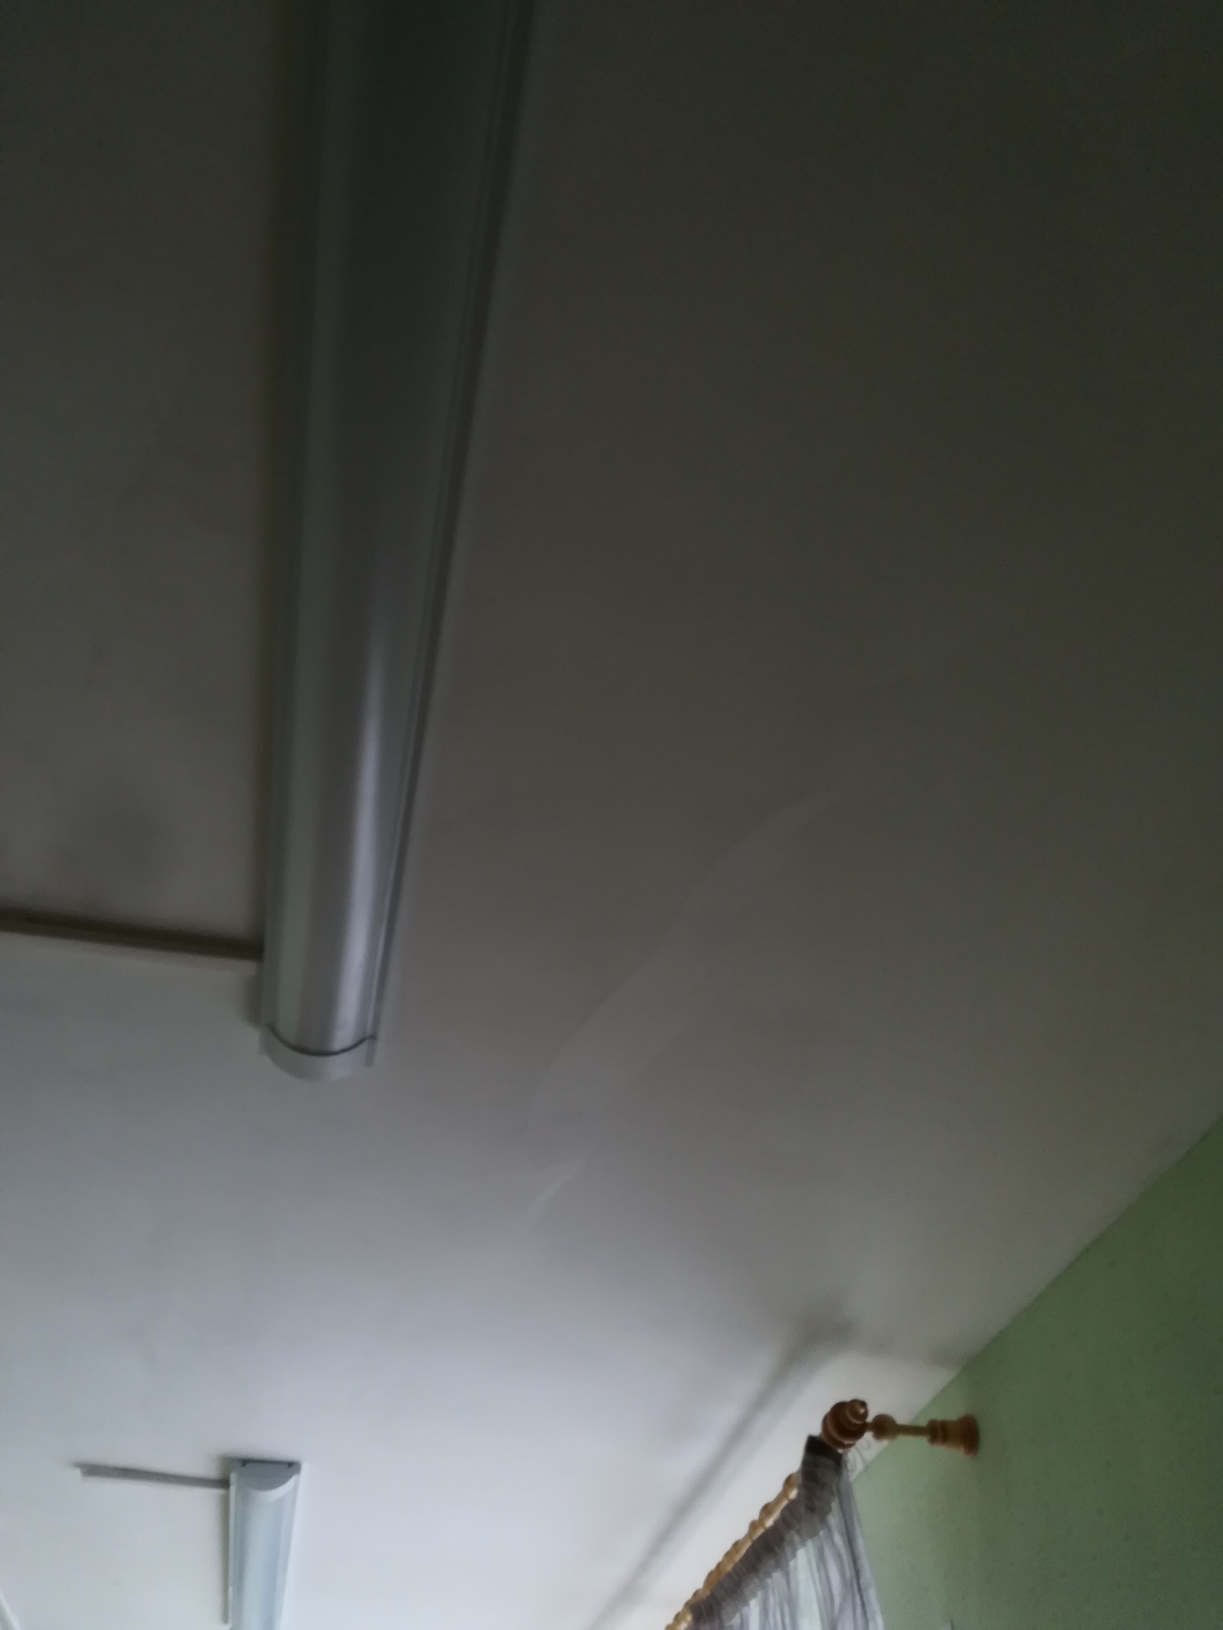
Дефекты окраски потолков
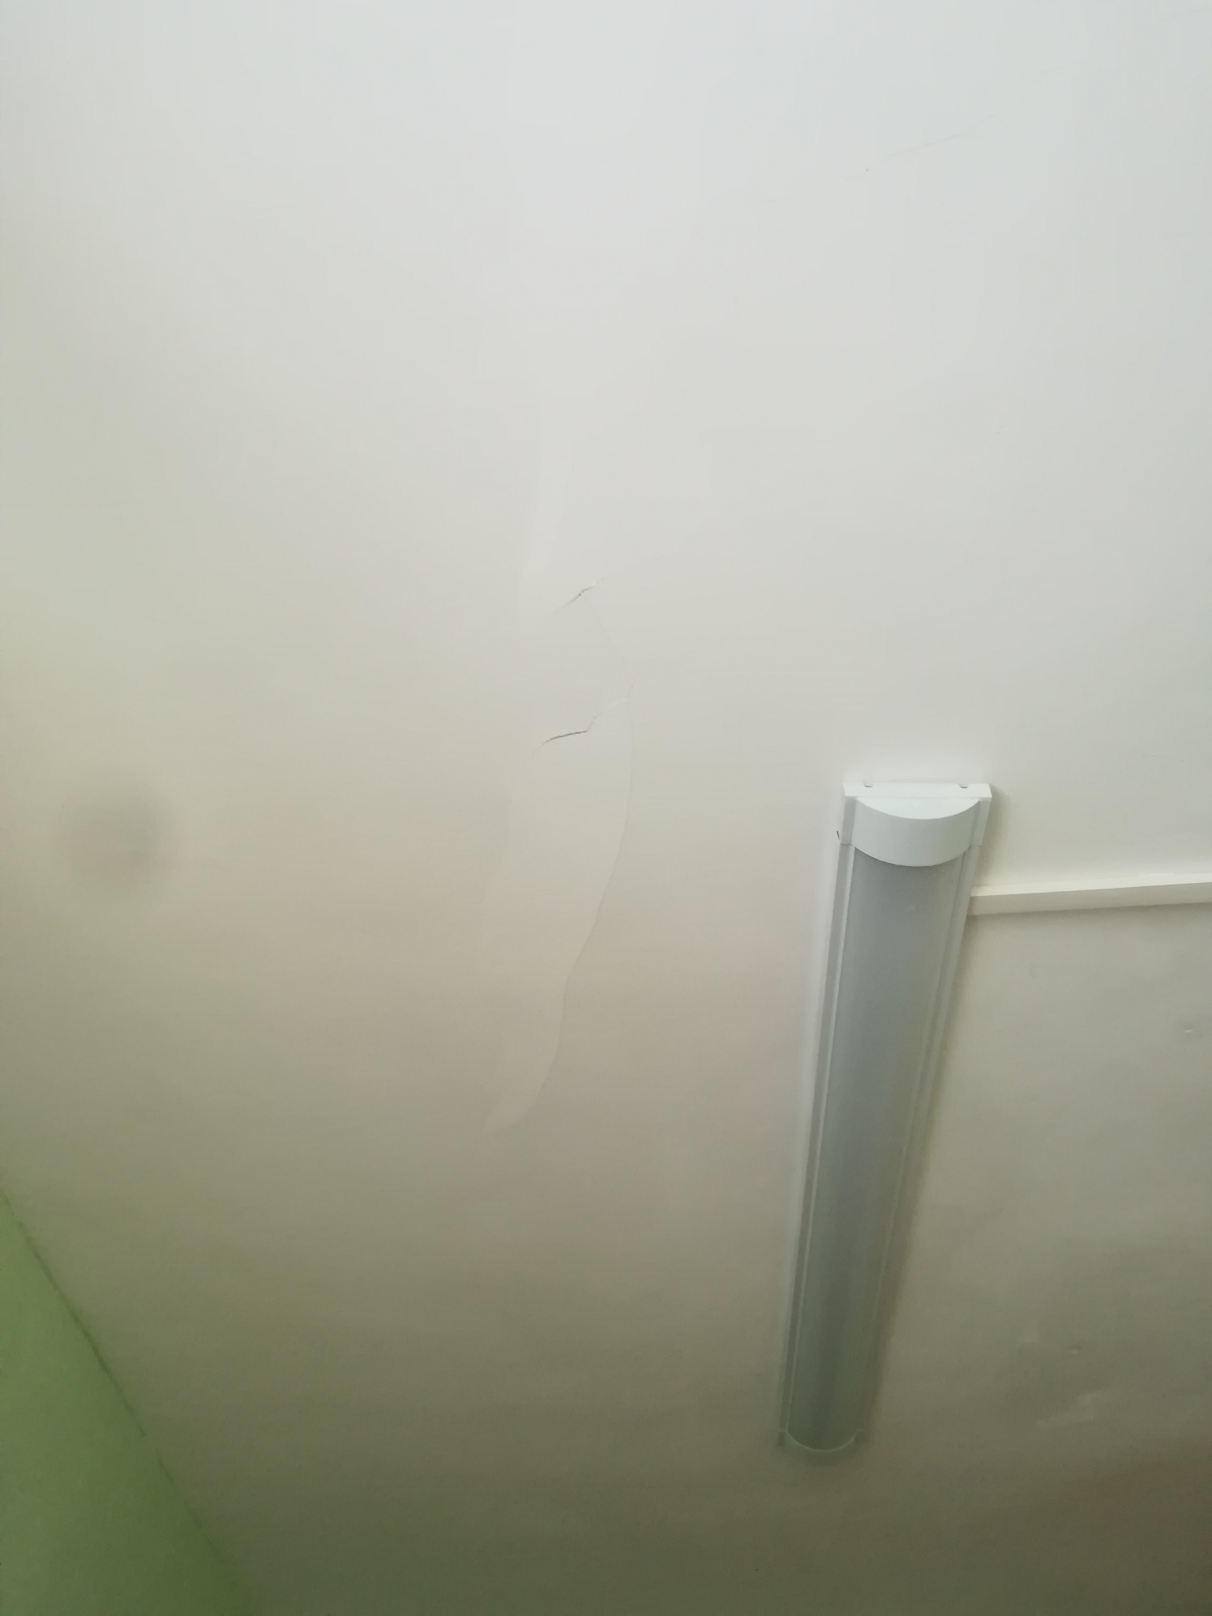

Провисание реек потолков
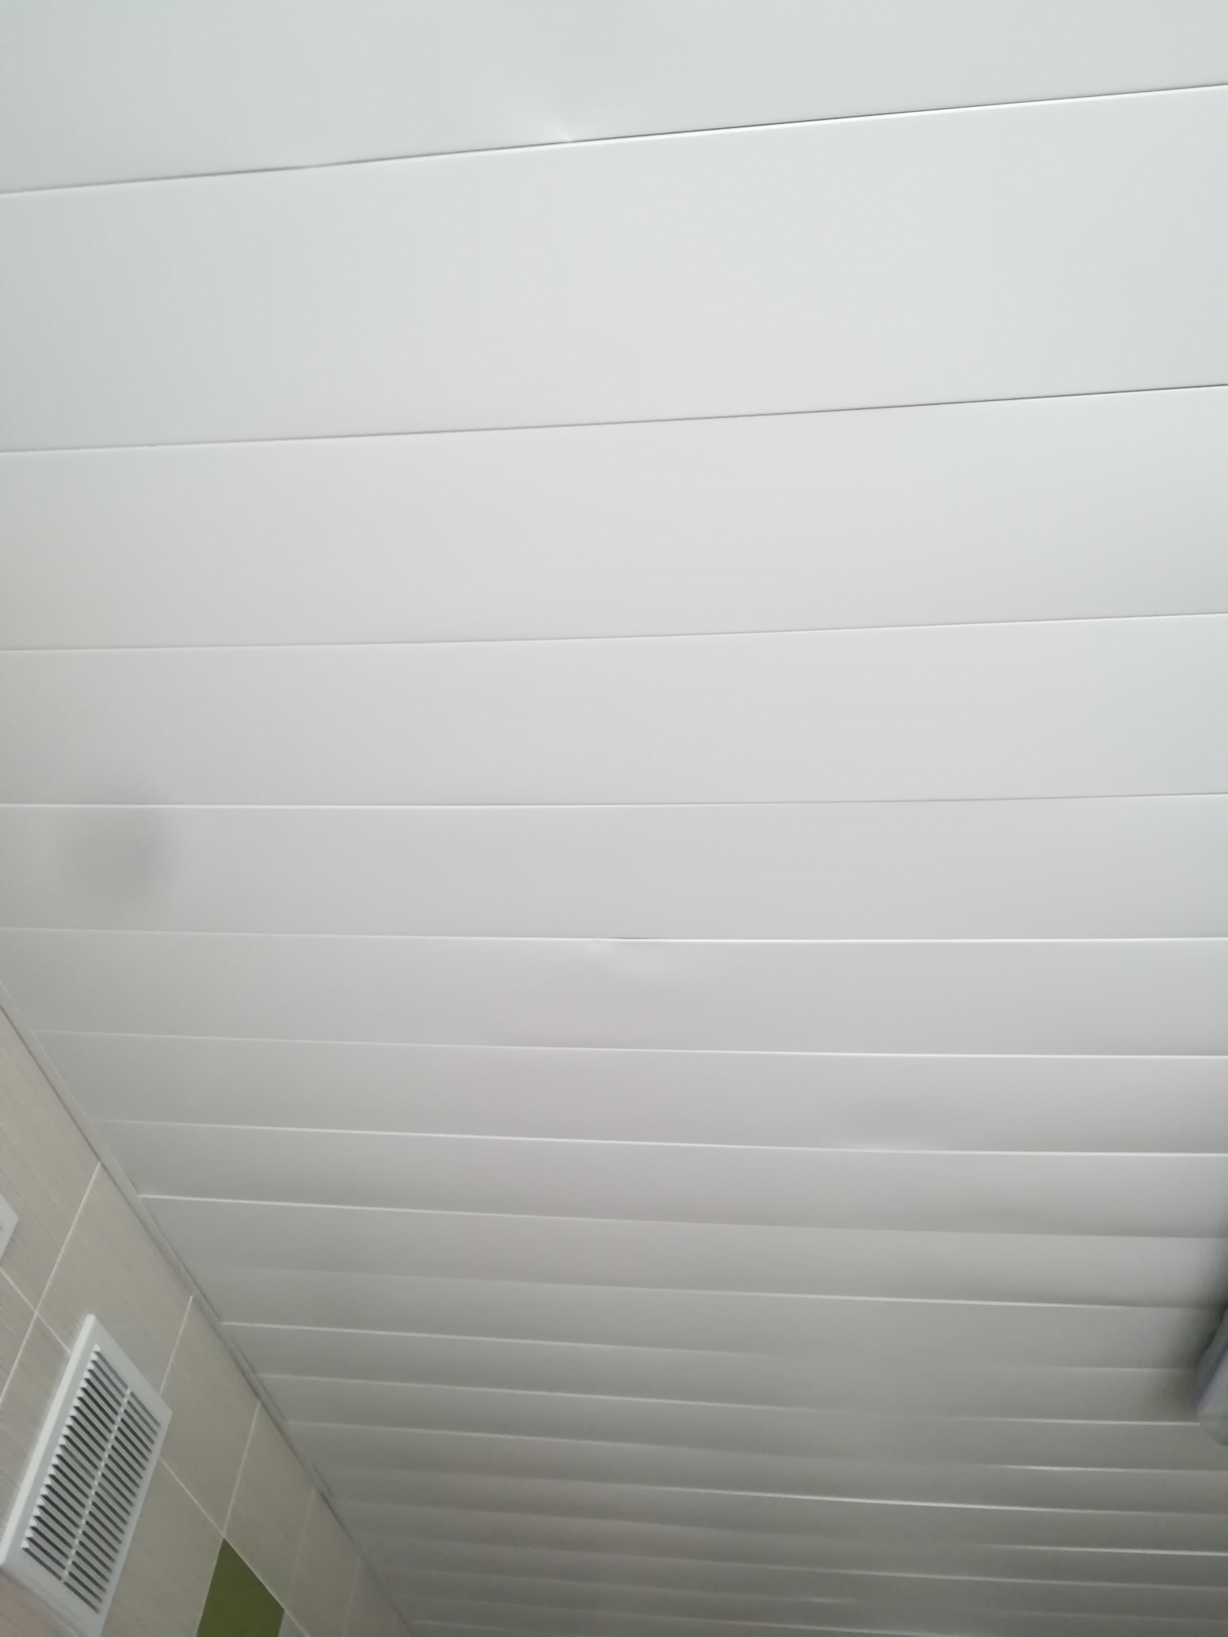

Провисание реек потолков
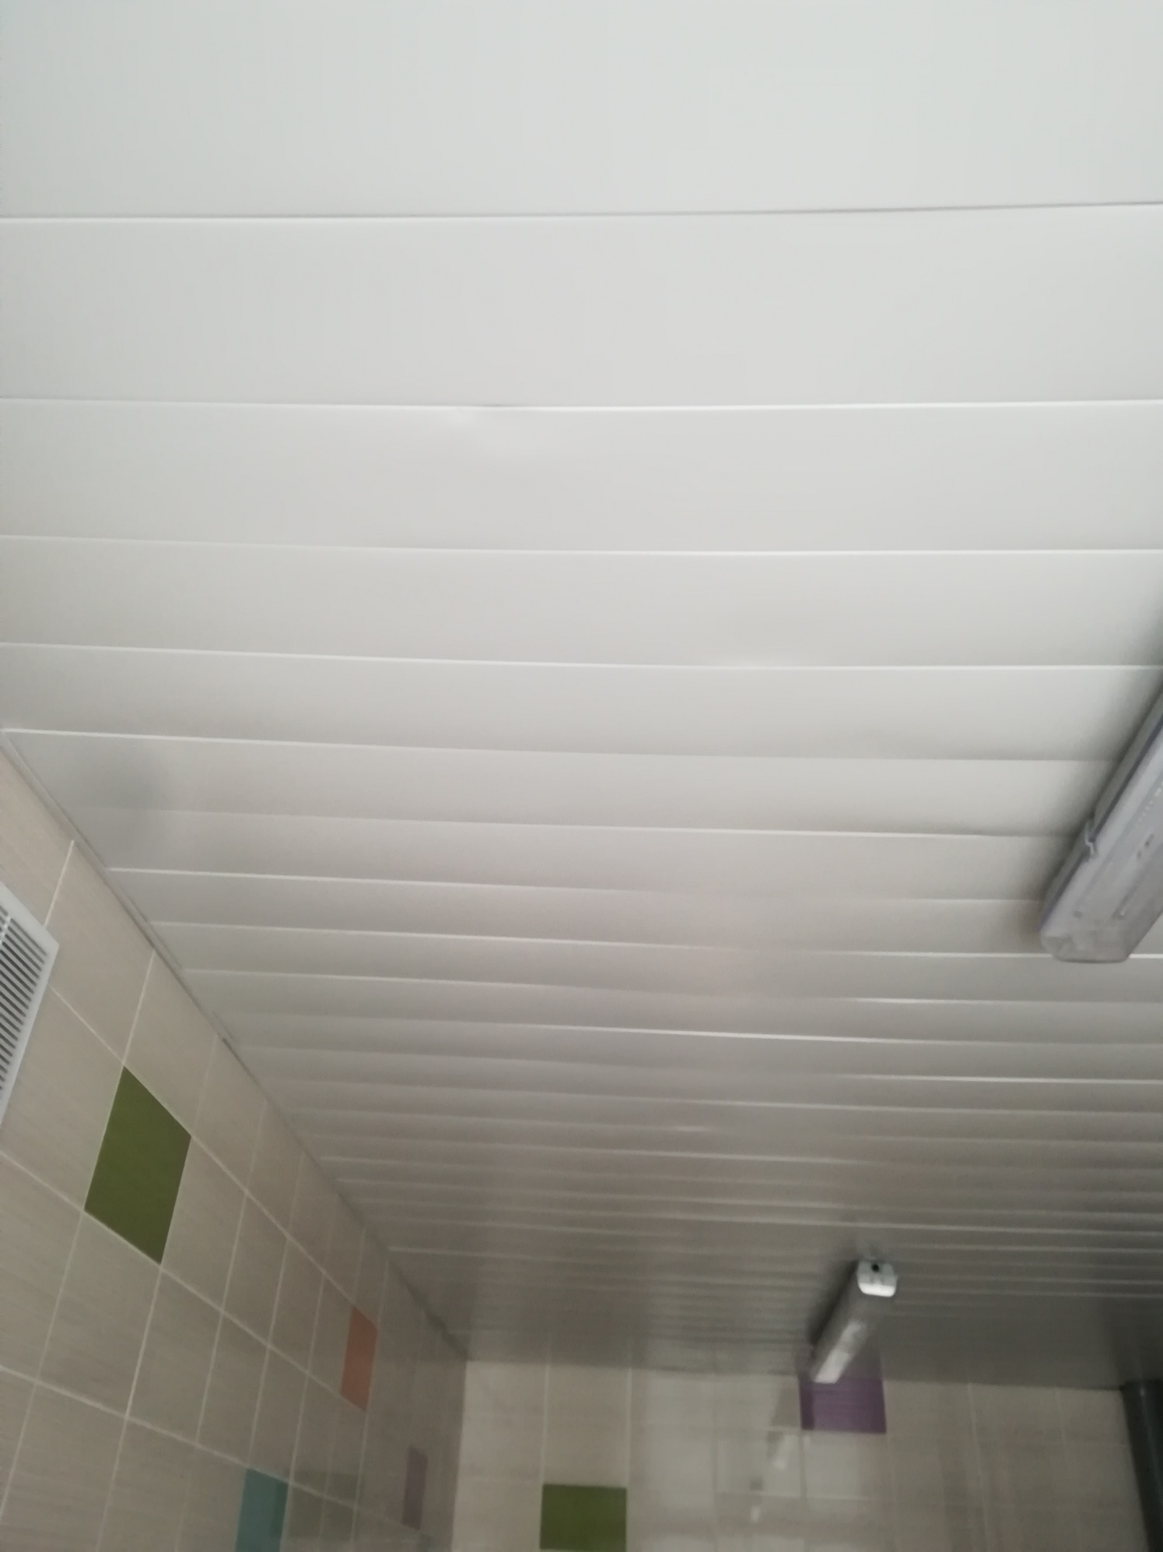

Дефекты при облицовке стен плиткой и устройстве примыканий
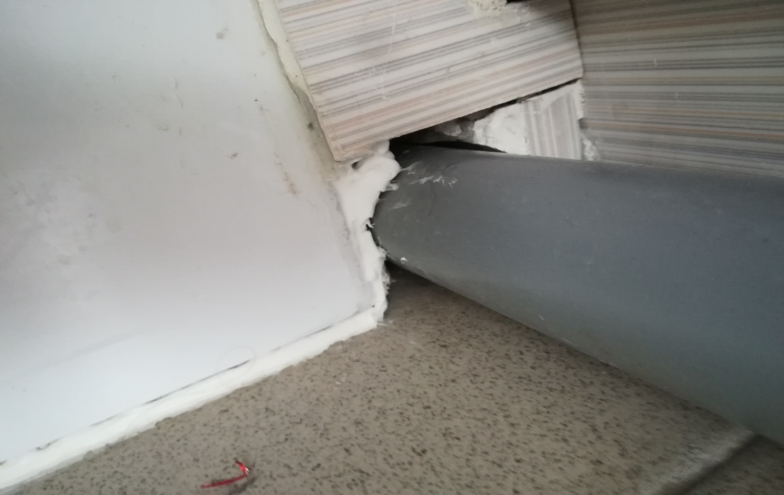
Негерметичное примыкание раковины к стене
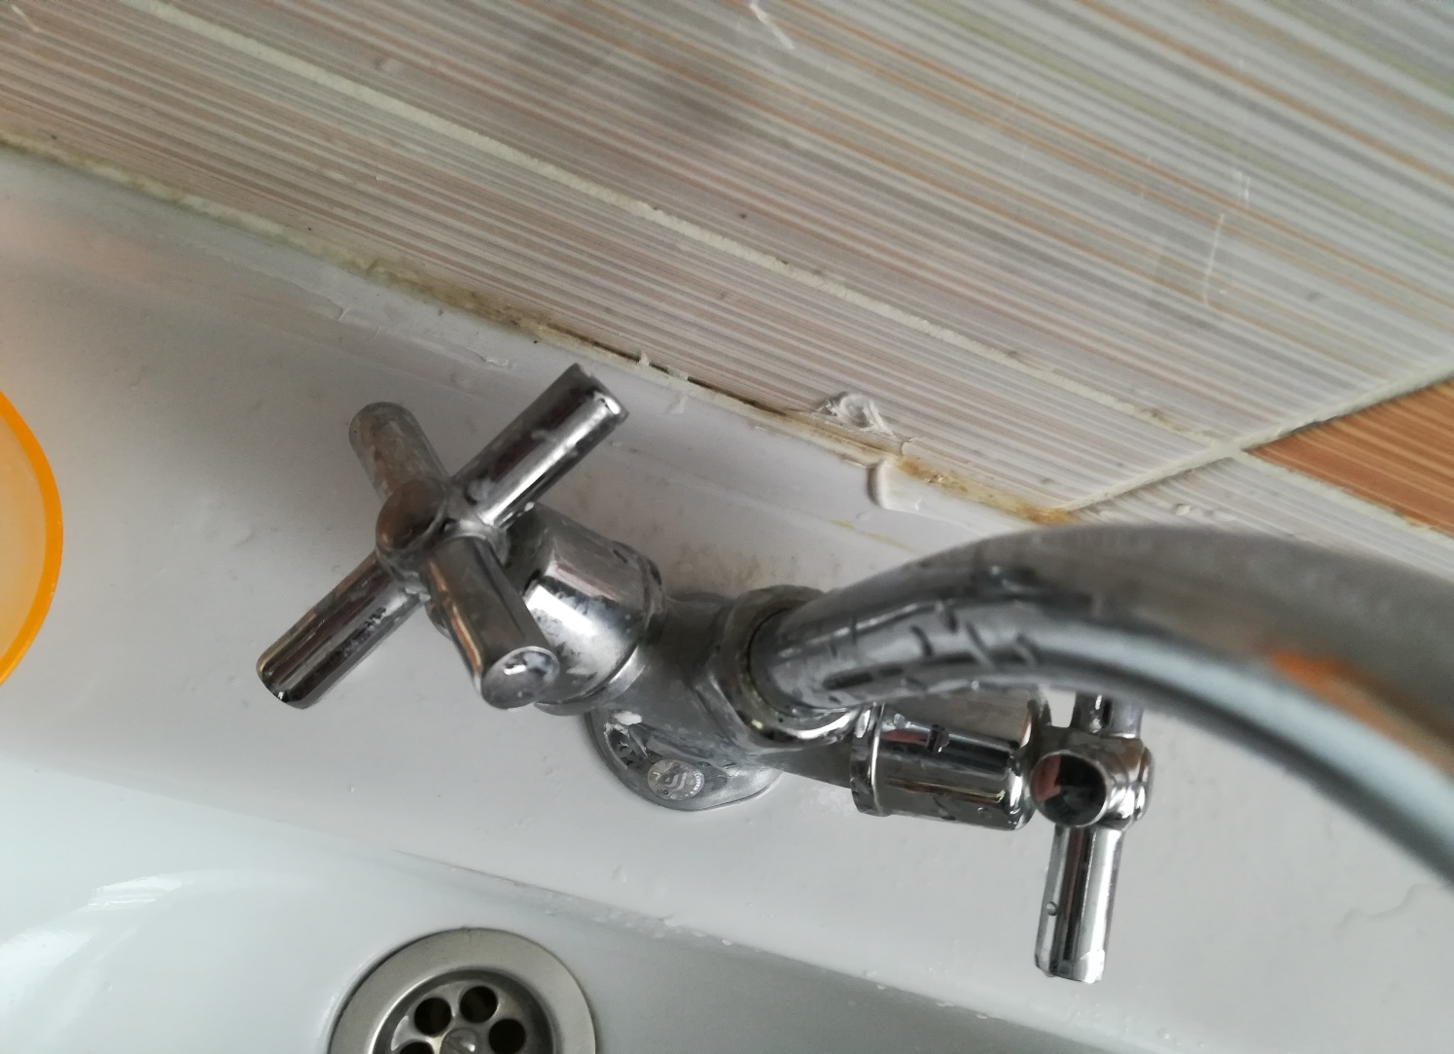

Различная толщина швов между плитками
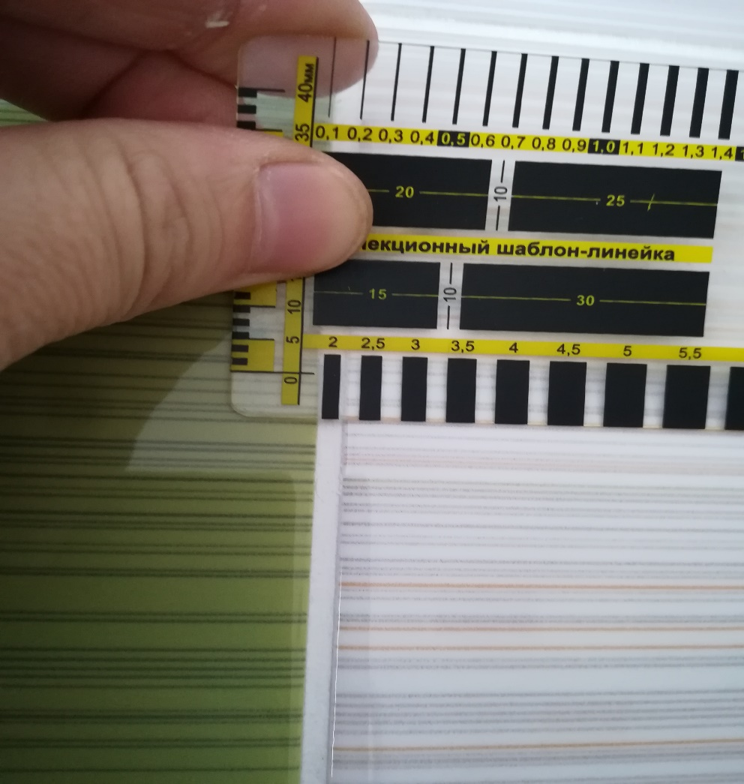

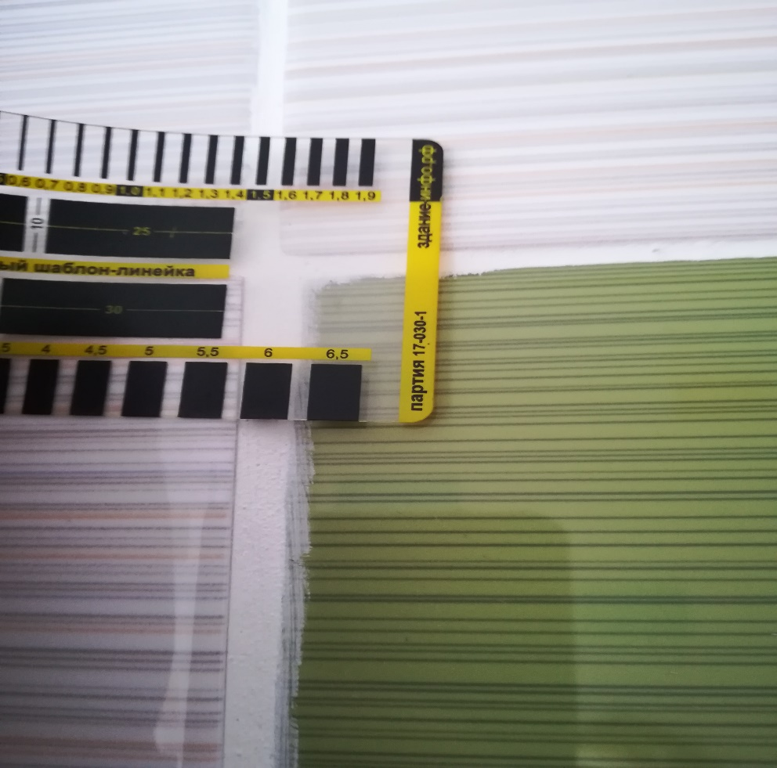

Швы не заполнены затиркой
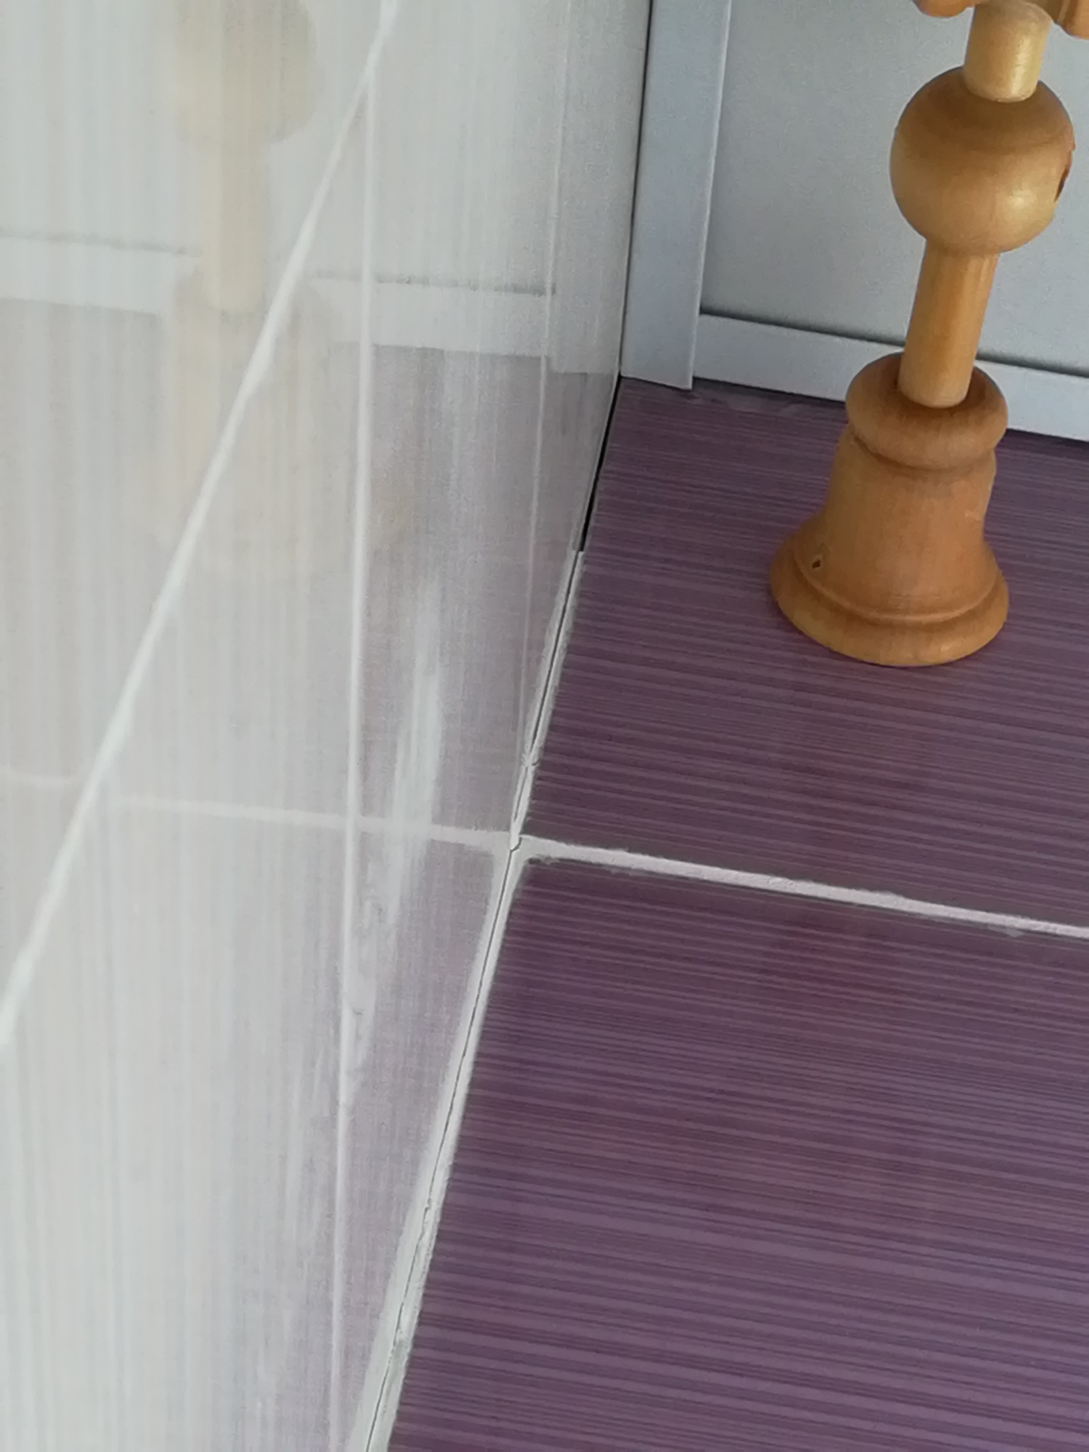

Противопожарные двери без маркировки
